**Урок астрономії**

**Дослідження електромагнітного випромінювання небесних тіл**

**Автор Маліченко Л.Г., вчителька Круподеринської ЗОШ І-ІІІ ступенів Оржицької селищної ради**

**Мета:** формувати знання учнів про один з методів дослідження небесних тіл – вивчення електромагнітного випромінювання; ознайомити з сучасними апаратами для дослідження різного виду випромінювань; розвивати цікавість до знань, вміння висловлювати свою думку.

Обладнання: комп’ютерний комплекс для демонстрації презентацій, малюнок дерева (дерево знань) на дошці, кольорові листки-стікери на партах для учнів.

На попередньому уроці клас ділиться на чотири групи, кожна з яких готує інформацію про один з видів випромінювання і на уроці розповідає про нього, використовуючи запропоновану презентацію.

**Хід уроку**

епіграф уроку:

*"Недостатньо лише здобути знання,*

*треба також уміти їх застосовувати.*

*Недостатньо лише бажати, треба діяти"*

*Й.В.Гете*

***1. ВСТУПНЕ СЛОВО ВЧИТЕЛЯ(СЛАЙД1)***

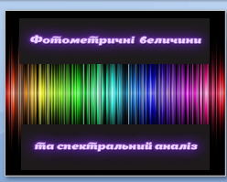

**"Краса кольору"**

Упродовж тривалого часу астрономи спостерігали рухи небесних тіл, визначали їхні положення на небесній сфері, але були не в змозі з’ясувати природу космічних об’єктів — їх будову, хімічний склад і фізичні властивості. Здавалося, що ці властивості залишаться для землян назавжди невідомими. В наш час нам відомі фотометричні величини, спектр і багато інших фізичних величин для визначення характеристики небесних тіл.

**І.Організація учнів до роботи.**

**Учитель**. Будьте уважними на уроці, бо в кінці ви маєте на наше дерево знань почепити листочки, на яких напишете враження від уроку, що нового та цікавого ви взнали. Сьогодні ми познайомимося з одним із методів астрономічних спостережень - дослідження електромагнітного випромінювання, адже астрономія – всехвильова наука і спостереження за небесними тілами ведуться в усьому діапазоні електромагнітних хвиль.

**ІІ. Вивчення нового матеріалу.**

***ФРОНТАЛЬНЕ ОПИТУВАННЯ.***

**Запитання 1. Як утворюється електромагнітна хвиля? Які об’єкти можуть її випромінювати?**

Візьмемо провідник, в якому тече змінний струм. Як відомо, біля будь-якого провідника зі струмом існує магнітне поле. Магнітне поле, створене змінним струмом, теж є змінним. Згідно з теорією Максвелла змінне магнітне поле має створити електричне поле, яке теж буде змінним. Змінне електричне поле створить змінне магнітне і т. д. Отже, одержимо поширення коливань електромагнітного поля — електромагнітну хвилю. Частота https://lh5.googleusercontent.com/AgIQECABMOpFpc_bmZecnIhj3xbpvDK-00pB5KnAu1oWoLum2kE53BTUMpENYQ4vSrx7_Mg3f7Pk4G6x1431YFe6d7ek8miWfZSsMRm3MDR6h2u41cM5D1_LhNKVBm-m14kaPR6C цієї хвилі дорівнює частоті, з якою змінюється сила струму в провіднику, а провідник зі змінним струмом є джерелом електромагнітної хвилі.

**Запитання 2. Які фізичні величини характеризують електромагнітну хвилю? Як вони пов’язані?**

 Електромагнітна хвиля, як і механічна, характеризується частотою https://lh6.googleusercontent.com/I6cQ56-VvNlChKuC1VR8uPJ3s21YieebPHVvsUSvpf-pUTw4TF7LsmNsYmIEDDQvh0qBd86yOC5zTeL2az63m9kcCqKv3l2PE4RfFGiYW9KyV6Ua3yi9QdC9PzfZGPzMUHmkhtPN, довжиною https://lh5.googleusercontent.com/sInx70gGbXz6Jv9SkQIAtfKUbi-0GodpiitzoVwZY4BwpJic4C06z9ZAcuUHl9vCeyF-FkikMoCKwRWAdOLFZDnj4gZoUQAxdNgMCw9lyCbTb7R_nPP7gYKbfxXph_dLZiss_mTw і швидкістю поширення https://lh4.googleusercontent.com/8qOgQHWJ8g8eaN4jwqHzGwVdJ622szhEkSCh5dvqS4Dzjq4Om9OA0ssS60kmergUVFPGmj9FnYi-GnZFpPsP9lkqfPWa74Q9h589foyI8UThZ6a1xJdku8ZPrs4u1xoExtBTSwEA. Так само, як у випадку з механічними хвилями, дані величини пов’язані формулою хвилі: https://lh4.googleusercontent.com/-gwg44l9IO6bcmCOuB7hlieA0VTbQ01_l-YAGshK3kembdp54CHqe08aaf0WcUj1P_2_uMZoJ1n2kFYeATxMSi4eJWypNxpWb3QMj7gQCYki5p_NOBCd0jKTwygSCmY7yMau88R2.

**Запитання 3. Які властивості електромагнітних хвиль було встановлено в ході дослідів Г. Герца?**

Він встановив, що електромагнітні хвилі: відбиваються від провідних предметів (кут відбивання дорівнює куту падіння); заломлюються на межі з діелектриком; частково поглинаються речовиною і частково розсіюються нею та ін.

**Запитання 4. Що спільного між усіма видами електромагнітних хвиль? У чому їх відмінність?**

електромагнітні хвилі, вони мають спільну природу та поширюються у вакуумі з однаковою швидкістю. Різні види електромагнітних хвиль передусім відрізняються частотою, а отже, й довжиною хвилі.

**Запитання 5. Назвіть відомі вам види електромагнітних хвиль.**

Радіохвилі, електромагнітні хвилі оптичного діапазону, ультрафіолетове випромінювання, рентгенівське випромінювання, γ -випромінювання .

***2. РОБОТА В ГРУПАХ. ІНТЕРАКТИВНА ВПРАВА.***

***"ВИДИ ХВИЛЬ"***

Завдання. Кожній групі необхідно вибрати характеристики що відповідають певному виду хвилі.

**І група**. Ренгенівські промені.





**ІІ група**. Інфрачервоні.

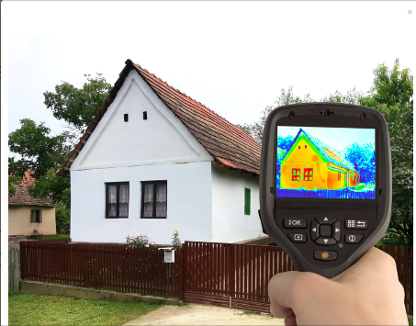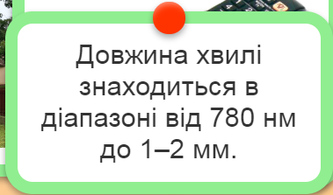



**ІІІ група**. Ультрафіолетові.

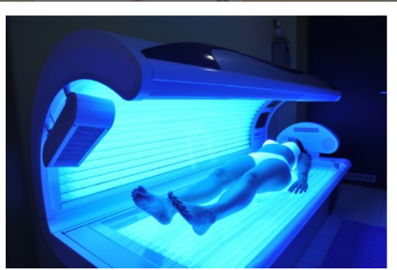

(Вивчення матеріалу супроводжується демонстрацією презентації).

**Інфрачервона астрономія** (довжина хвиль від 1мм до 0,8 мкм).

Спостереження в інфрачервоному діапазоні можна виконувати за допомогою наземних телескопів. Розташованих високо в горах, з аеростатів і з борту штучних супутників Землі. Складено карти зоряного неба в інфрачервоних променях На цих картах зникли яскраві блакитні та білі зорі, залишились яскраві червоні зорі _ Бетельгейзе, Антарес, Альдебаран та ін., з явились нові джерела ІЧ-випромінювання, які раніше не були помітними у видимому світлі. За потужністю випромінювання вивчають температуру зір.

**Ультрафіолетова астрономія** (довжина хвиль від 0,3 до 0,01 мкм).

Засмагу зумовлюють м які ультрафіолетові промені з порівняно великою довжиною хвилі. Жорстке ультрафіолетове проміння не пропускає земна атмосфера. Ультрафіолетові кванти іонізують газове середовище міжзоряного простору. Іонізований газ називається плазмою. Газові хмари, іонізовані ультрафіолетовим світлом гарячих зір, самі стають потужними джерелами випромінювання. Їх називають світлими газовими туманностями.

Джерела потужного ультрафіолетового випромінювання – це дуже гарячі блакитні та біло-блакитні зорі з великою світністю та температурою поверхні понад 25 тис. К .їх видиме світло дуже ослаблене завдяки поглинанню газом і пилом. Ультрафіолетові спостереження цих молодих зір дають змогу вивчати шляхи зоряної еволюції. Дуже високу ультрафіолетову світність мають також швидкозмінні активні ядра галактик і квазари.

**Рентгенівська астрономія** (довжина хвиль від 30 до 0.01 нм).

Для реєстрації космічних рентгенівських променів використовують використовують рентгенівські фотоплівки, лічильники Гейгера та спеціальні напівпровідникові прилади, які можуть не тільки реєструвати рентгенівські кванти, а і визначати їх енергію.

Каталоги, складені на основі супутникових спостережень, містять тисячі космічних джерел рентгенівського випромінювання, сотні з яких ототожнені з оптичними об’ єктами. Серед рентгенівських джерел багато галактичних об’ єктів: залишки наднових зір (Крабовидна туманність), темні подвійні системи. Ядро нашої Галактики, інші галактики(Туманність Андромеди, галактика Діва),ядра галактик з високою активністю та квазари.

Космічний простір у рентгенівських променях постає перед нами зовсім не схожим на тихий, спокійний, майже незмінний світ зір, який ми бачимо в оптичному діапазоні.

Гамма-випромінювання (довжина хвиль менші за 0,01 нм). Гамма-випромінювання має дуже маленьку довжину хвилі і дуже високу енергію квантів. Гамма=астрономія розвинулась лише тоді, як детектори гамма-променів були винесені на космічних апаратах. Джерелом гамма-випромінювання слугують частинки дуже високої енергії – частинки дуже гарячого газу з температурою десятки мільйонів градусів або заряджені частинки, що рухаються з неймовірно високими швидкостями.

Астрономи виявили, що існує фонове гамма-випромінювання, зосереджене в частині галактичного диска(поблизу Молочного Шляху), а також дискретні джерела гамма-променів різних космічних об’ єктів. Деякі з них пов’ язані з пульсарами.

**Радіоастрономія.**

Об’ єкти Всесвіту – Сонце, планети, туманності, галактики, а особливо пульсари і квазари – випромінюють радіохвилі, які можна реєструвати за допомогою сучасних радіотелескопів. Радіовипромінювання космічних об’єктів дуже слабке, тому для його дослідження потрібні дуже чутливі прилади і величезні приймальні антени. Радіоастрономи зазвичай працюють в діапазоні хвиль від кількох міліметрів до 15-20 м на поверхні Землі. Для реєстрації коротшого радіовипромінювання необхідно виносити апаратуру в космос.

Радіотелескопи зазвичай являють собою конструкції дуже великих розмірів. Основним елементом радіотелескопа є суцільне металічне дзеркало параболічної форми. Дзеркало відбиває радіохвилі так, що вони збираються поблизу фокуса та вловлюють спеціальним пристроєм – опромінювачем. Потім сигнал підсилюється і перетворюється на форму, зручну для реєстрації та аналізу. Зберігання та обробка даних відбувається за допомогою комп ютерної техніки. Чутливість радіотелескопа ттим більша, чим більша його поверхня відбивання.

Найбільшими у світі є 300-метровий нерухомий радіотелескопом РАТАН -600, побудований в 1976 році на північному Кавказі поблизу станції Зеленчуцької.

Нерухомими радіотелескопами можна досліджувати лише вузьку смугу неба, яка проходить перед ними під час видимого добового обертання неба, але якість спостережень є дуже високою.

Радіотелескопи діаметром до 100м встановлюють на спеціальні опори, які можуть повертатися. Такий радіотелескоп можна навести на будь-яку ділянку неба. Один з найбільших у світі повноповоротних радіотелескопів встановлений у Криму біля Євпаторії 1978 р. Діаметр його 70 м.

Для збільшення кутового розділення астрономи використовують радіоінтерферометри – системи з кількох радіотелескопів, з єднаних електричним зв’ язком. Роздільна сила такої системи визначається тепер не діаметром антени кожного телескопа, а відстанню між ними, яка називається базою інтерферометра.

Завдяки радіоінтерферометрам вдалося визначити координати радіоджерела Кассіопея А, ототожнити джерело Лебідь А з віддаленою подвійною галактикою, Телець А – з Крабовидною Туманністю та ін. Виявилося, що найближча від нас галактика в сузір’ї Андромеди випромінює в радіодіапазоні в мільйон разів менше енергії, ніж далека галактика в сузір’ї лебедя.

В 60-70 рр. ХХ століття було відкрито потужні радіогалактики, квазари, пульсари , міжзоряні мазери, реліктове випромінювання, виявлено вибухи нових зір, зіткнення цілих зоряних систем – галактик. Набула розвитку теорія механізмів радіовипромінювання – теплового, синхронного, мазерного. В наш час радіоастрономія знаходиться на передньому плані астрофізичних досліджень. Завдяки дуже чутливим приймачам випромінювання вона вивчає найбільш віддалені об’єкти у Всесвіті.

Учитель.(Висновок) Сукупність сучасних наземних та позаатмосферних методів спостереження з використанням різних типів приймачів випромінювання дає змогу приймати випромінювання космічних об’єктів у всьому діапазоні спектра електромагнітних хвиль, що дає підстави вважати сучасну астрономію всехвильовою

Запитання для розгляду:

А) які методи астрономічних досліджень ви знаєте?

Б) В чому полягає особливість астрономічних досліджень?

В) Що таке радіотелескопи?

Г) що сталося з найбільшим у світі 300-метровим радіотелескопом Аресібо?

**Домашнє завдання: за підручником (М. Пришляк ) опрацювати ст. 32-35. Інші джерела знань: згідно теми уроку**

**Заключне слово вчителя.**

Зараз я пропоную вам написати на листочках ваші враження від уроку і ці листочки почепити на наше дерево знань.

( Діти пишуть що нового і цікавого дізналися на уроці та закріплюють листочки на дереві знань, коментуючи написане).